进阶实验3.2 贪吃蛇游戏

姓名： 杨 尚 斌

学号： 1130310128

班级： 1303101

日期： 2013.10.28

- 实验目的:
- 掌握GUI的基本控件
- 掌握GUI的布局方法
- 熟练掌握键盘、鼠标事件的处理方法
- 掌握程序调试、测试方法
- 掌握MVC程序设计方法
- 实验内容:
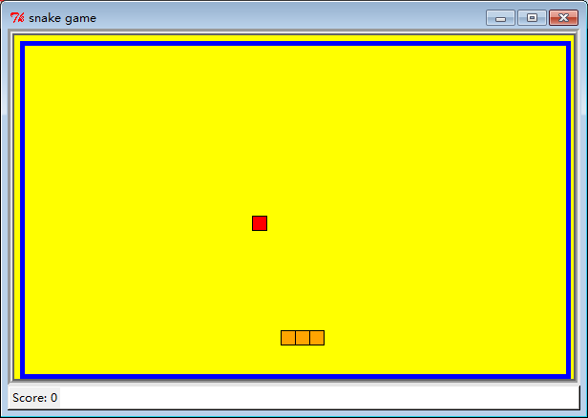
图1 贪吃蛇游戏界面
- 利用GUI控件实现如图1所示用户界面，包括游戏窗口，显示得分。
- 键盘上下左右箭头（或者ASWD键）控制贪吃蛇的方向。
- 贪吃蛇初始长度为3个方块，每个大小为15*15像素，显示蛇的移动。
- 在游戏窗口内随机生产食物的位置
- 蛇碰到自己或者墙结束游戏
- 根据上述要求首先设计贪吃蛇游戏程序模块和流程图，然后开始编写代码。
- 为了统一评判，要求必须利用所提供的程序框架编写代码，（不用类开发也可以，但是函数名称和数目必须与框架一致）
选做内容（游戏等级功能）
- 显示游戏的等级
- 一个食物10分，每100分升级一个等级，
- 游戏速度增加10毫秒
- 每增加一个等级，同时显示的食物数量增加一个。

- 实验过程：
3.1 程序模块与流程图

开始

初始化函数

创建基本变量，如初始gamescore,蛇的长度初始移动方向，每次变化移动距离

创建窗口，标题，窗口大小，画布等，并把他们放在所创建的window上

定义相应函数，利用他们画出游戏界面的墙，随机产生食物，计算分数，吃完东西后蛇的长度加一个单位

绑定键盘，使玩家可以用上下左右或WASD来控制蛇的移动方向

判断蛇的位置，即是否撞墙或蛇身相接

Y

结束该局游戏，敲击键盘重新开始游戏

继续进行游戏

继续判断

结束

3.2 关键模块设计与实现

1、定义画墙的函数：
在画布上画四条直线即可，如程序中的一样，即画四条蓝色宽度为5的直线，他们组成一个矩形，即所要画的墙。
- 定义分数的展现：
所需要进行的是在产生分数后不断更新label，要用到config函数。
- 定义食物的产生：
在特定的范围内随机产生数，然后以这些数为以标准，再按照特定的规则依据这个数，按照这个标准画出红色的，15*15的矩形这些矩形就是所谓的食物。
- 定义蛇的产生：
在初始化函数的阶段就已给出舍得初始长度为3，然后在后序的过程中，每吃一个食物，他的长度就增加15.
- 随机食物的产生：
在特定的范围内随机产生一个数，然后以这个数为标准，画出红色小矩形。
- 蛇长度的增加：
当前面发出某一指令，即吃到食物之后，调用此函数，调用一次，他的长度就加15.
- 分数的计算：
同蛇长度增加一样，当前面发出这一指令时，调用此函数，调用一次，分数增加10。
- 判断食物是否被吃：
计算蛇头与食物的位置关系，如果他们重合，则表明食物已被蛇吃掉。
- 判断蛇是否死亡：
- 先判断蛇是否碰到墙，方法也是分析蛇的位置，看是否到达墙所在的位置，若在，则说明蛇死亡，游戏结束。
- 如果未死亡，则然后判断蛇头是否与蛇身橡胶，若相交，则表明蛇死亡。
- 对蛇移动的控制：
绑定键盘，用户可输入“上下左右”或“wasd”，输入的字符在识别后作出决定，比如：若输入“上”或“w”，则蛇头向上移动，即坐标变化为[0, 1]……
- 控制玩家的玩：
如果蛇死了，则游戏结束，否则，继续游戏。
- 游戏结束画面的展示：
若有前面的知道游戏结束，则在画布上打印出“Game Over…………”
- 游戏的重新开始：
若游戏结束后用户再次敲击键盘，则游戏重新开始，重新布局，调用相应的函数，完成以后的循环
- 实验心得与体会：
- 如何采用MVC设计方法来开发GUI？
答：MVC是model,view,controller 的缩写，它包括三类对象：程序的主体部分——模型对象、负责生成用户界面的对象——视图对象、根据用户的输入控制模型与视图的对象——控制器对象。
在GUI的开发中，往往通过MVC设计方法来分析所要开发的GUI，对GUI进行相应的划分，分开它的M、V、C以达到简化复杂程度的目的。
在此过程中，我们需要对自己设计的GUI事先进行相应的分析，找到他所对应的G、U、I，把所要解决的问题进行模块化，简单化，然后在后期敲代码的过程中，对G、U、I进行分区域的处理，是的程序有着很强的可读性，同时也让编程序的工作人员进行更好的分工，达到更好的效率。
- 如何开发和调试复杂程序？
答：同用MVC设计方法来开发GUI一样，所有复杂的程序都是由简短的部分综合到一起组成的，我们可以把任何一个复杂的程序按照不同的功能，不同的步骤分割成一个个简短小部分。
因此，我们在开发复杂程序的时候，应该先对程序进行适当的分析，然后把他按照功能划分成不同的模块，再对不同的模块进行分析，把模块再按照不同的功能再划分模块，对模块进行细化。这样，我们就会把一个原本复杂的程序给划分成了一个个容易解决的小模块，然后进行实现，这样累计下来，我们就可开发一规模比较大的程序。
同理，在把程序写完的时候，我们需要对程序进行调试，按照开发时的方法，我们在调试的时候应该坚持由小到大的原则，先对小部分的模块进行调试，在确定没有问题后把他放到一个比较大的模块中，再在这个大的模块中进行比较系统的调试，确定无误后再进行到下一个更大的模块，进行更大的系统分析……以此类推，到最后，我们就进行全局最大系统的调试。
这样的开发与调试，应该说是最科学的，最简便最实用的。
- 请总结GUI开发的一般过程是什么？有何需要注意事项（例如如何布局）？
答：对于一GUI的开发，首先我们需要的就是面对所要解决问题进行思考，进行分析，然后按照我们的思路把一个复杂的GUI问题按照MVC设计方法进行细化，把他分成一个个的小块，然后针对不同的小块，对每个小块进行处理，使每个模块可执行相应的功能，在完成所有的模块开发过程之后，我们就需要对每一个模块进行相应的调试，在模块调试完之后，我们就需要上升到模块的高的层次，即综合多个模块再进行调试，直到最后完美解决程序的bug。
在GUI的布局中，我们需要根据不同的要求，不同的功能对他进行合理的布局，GUI的开发中，布局占很大的一部分比例。在我们所学的TK中，就有着三种不同的布局，当然他们各自有着各自的优缺点，可能某种布局很简单，但他的功能在我们的开发中不够用，可能没某种布局功能很强悍，但我们在开发的过程中的用不到它。所以，再对布局器的选择中，我们应该根据实际情况做出最为划算的布局。
- 教师评语：

